1、spleeter安装步骤（我的Ubuntu系统18.04.4）：

步骤一；将spleeterInstall文件夹解压，传送到服务器上，我这里是传送到服务器下的Downloads目录下。

步骤二：终端进入到：cd ~/Downloads/spleeterInstall/下,然后执行bash Miniconda3-latest-Linux-x86_64.sh

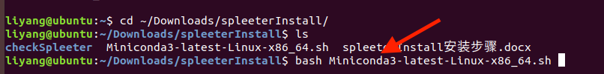

执行之后，出现下图：

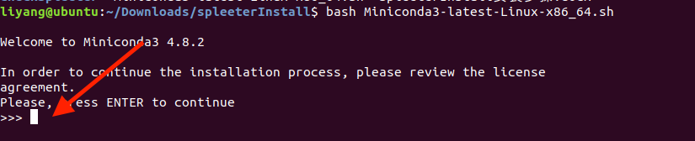

步骤三：一直按enter,直到出现：Do you accept the license terms? [yes|no] 输入yes并enter回车

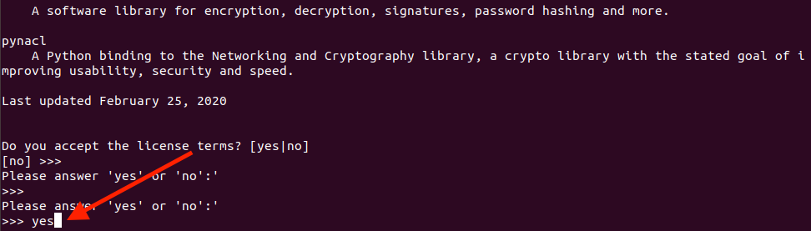

步骤四：出现安装路径：Miniconda3 will now be installed into this location:

/home/liyang/miniconda3，直接回车默认安装路径

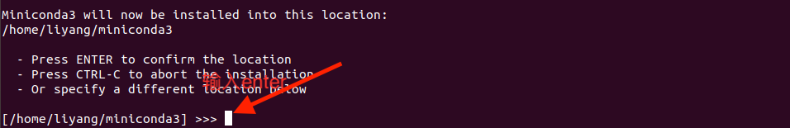

步骤五：然后开始安装，等待几十秒，出现:Do you wish the installer to initialize Miniconda3

by running conda init? [yes|no]

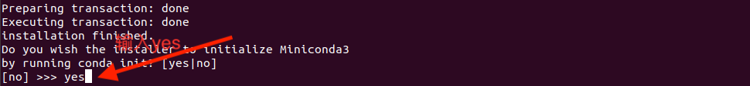

步骤六：出现Thank you for installing Miniconda3!，然后输入：source ~/.bashrc

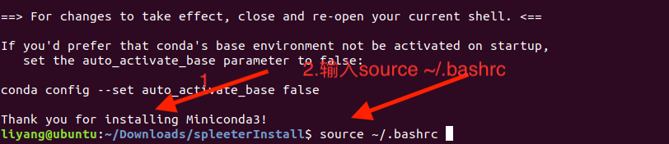

然后出现（base）说明Miniconda3安装成功

step17

步骤七: conda添加channel（这里只需添加以下两个channel：bioconda，conda-forge，其他不用添加）:

conda config --add channels bioconda

conda config --add channels conda-forge

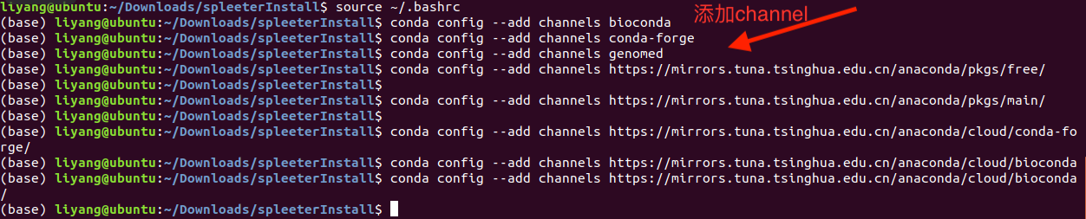

通过输入conda config --get channels可查看channel是否已经添加成功

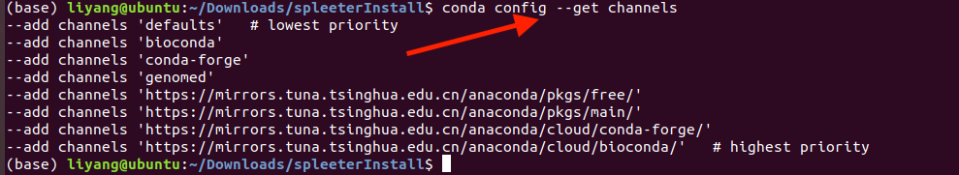

步骤八：输入conda install -c conda-forge spleeter，进行安装spleeter，

等几分钟，出现：Solving environment: failed with initial frozen solve. Retrying with flexible solve.Solving environment: failed with repodata from current_repodata.json, will retry with next repodata source.是很正常

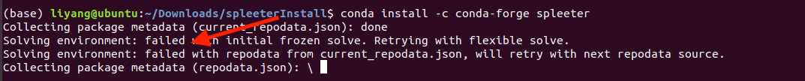

然后还需再次等待几分钟,The following packages will be downloaded:以及Proceed ([y]/n)? 输入y即可，接下来就是spleeter的下载依赖包和安装的过程，

只需等待10分钟左右，可能时间更短（主要看你网速）。

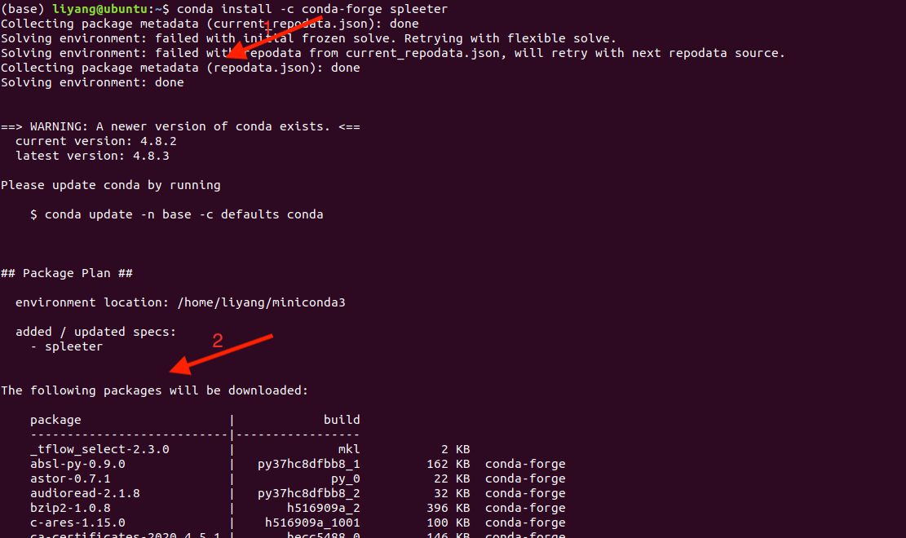

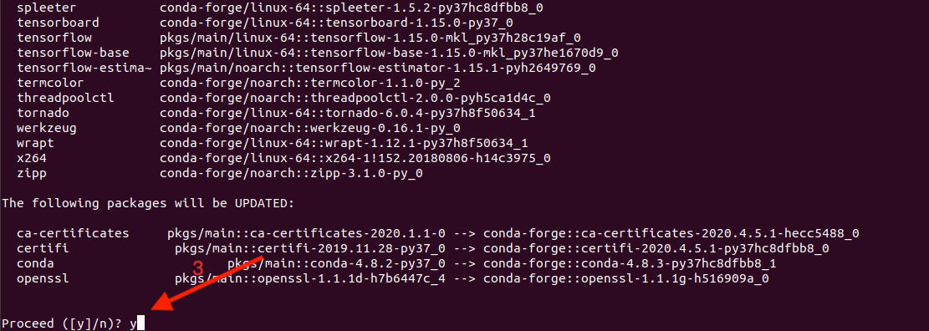

步骤九：安装完成之后，输入：spleeter -h 出现下图，说明spleeter安装成功

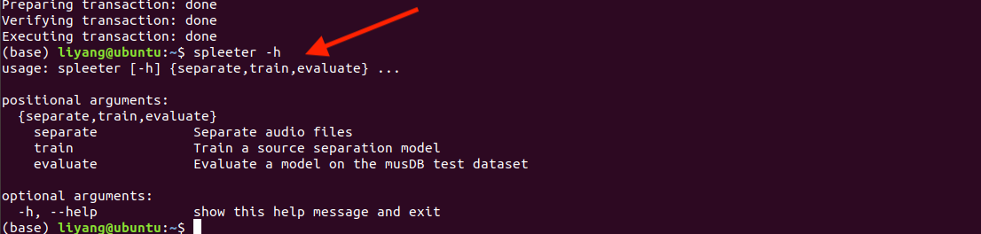

2、测试spleeter是否成功

步骤一：cd ~/Downloads/spleeterInstall/checkSpleeter/,将需要测试的视频文件放入到testFile文件夹内



步骤二：在~/Downloads/spleeterInstall/checkSpleeter/目录内执行test.sh脚本 输入 bash test.sh

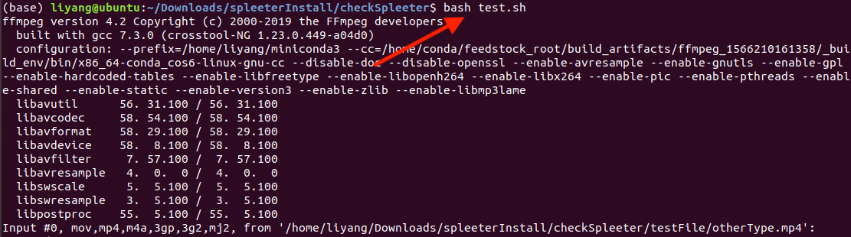

步骤三：输出的日志在：~/Downloads/spleeterInstall/checkSpleeter/log/info.log

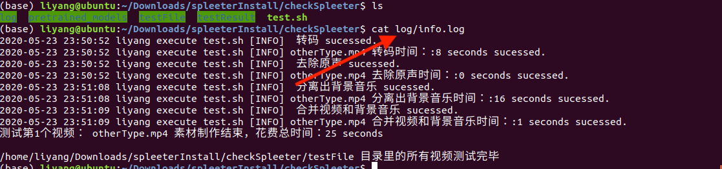

步骤四：素材制作好的视频输出在~/Downloads/spleeterInstall/checkSpleeter/testResult/newMp4目录

